ЛЕКЦИЯ 9

9. Последовательность проектирования склада

Склады проектируют в одну стадию (рабочий проект) или в две стадии (проект и рабочая документация).
Рабочий проект склада выполняют обычно в два этапа. На первом этапе определяют техническую возможность и экономическую целесообразность основных технологических, объемно-планировочных и конструктивных решений по складу и составляют смету. На втором этапе разрабатывают рабочие (монтажные) чертежи склада.
На первом этапе решают следующие вопросы:
- возможные конкурентоспособные варианты склада (по способам складирования, параметрам складского здания, компоновкам технологических участков и склада в целом, типу и основным характеристикам складской тары, стеллажного и штабелирующего оборудования, технологии, механизации, организации и автоматизации работ.
- обоснованный выбор рекомендуемого варианта склада по всем указанным факторам;
- технологические расчеты по складу (емкость, параметры грузовых фронтов, приемно-отправных экспедиций, внутрискладского транспорта, производительности и потребного количества подъемно-транспортного оборудования и т.д.).
- технология и организация складских работ, порядок переработки грузов и документов.
- технико-технологические показатели и их сравнение с соответствующими нормативными показателями.
После утверждения основных технических решений по первому этапу разрабатывают рабочие чертежи:
- рабочие (монтажные) чертежи расположения оборудования (планы, разрезы).
- ведомости покупного оборудования
- технологические карты, определяющие содержание операций, их трудоемкость, способы и последовательность выполнения;
- должностные инструкции складским работникам

9.1. Исходные данные для проектирования складов

Состав исходных данных, необходимых для проектирования нового склада или для реконструкции, расширения и технического перевооружения существующего склада приведен в табл. 1.
Основными данными являются сведения по номенклатуре грузов. В столбце 2 при небольшом количестве наименований (до нескольких десятков указывает обычно точные названия грузов, из которых состоит вся номенклатура. Если при небольшом количестве наименований грузов отдельные модификации, марки, типы продукции не отличаются существенно друг от друга по размерам, массе, характеру упаковки, возможностям укладки на поддоны, то их тоже для упрощения последующих расчетов целесообразно объединять в группы: заготовки, инструмент, приспособления, запчасти для оборудования, порожняя тара, готовые изделия, полуфабрикаты, отходы производства, брак, вспомогательные материалы.

Таблица 9.1. Форма для составления исходных данных для проектирования склада штучных грузов.
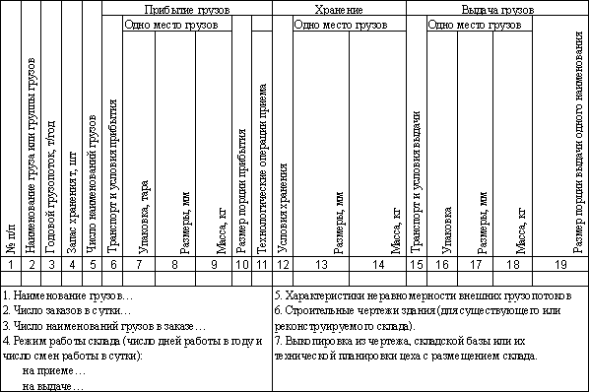

Число групп грузов в зависимости от многообразия номенклатуры рекомендуется принимать от 5 до 60 (при необходимости и более).
Затем определяют параметры изделия-представителя группы грузов.
Сначала определяют общий запас грузов по рассматриваемой группе:
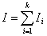
где: k – число наименований грузов в группе;
I_{i} – запас хранения грузов i-го наименования, т.
Длину типичного представителя группы грузов определяют:
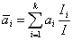
где: а_{i} – длина груза i-го наименования.
Ширину (В) и высоту (h) представителя группы определяют по аналогичным формулам.
Затем определяют математическое ожидание объема, занимаемого представителем группы:
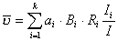
Массу представителя группы определяют по формуле:
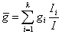
Годовой грузопоток () и запас хранения () представителя группы находят по формулам:
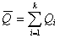
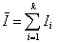
Определение параметров груза (представителя группы) удобно вести в табличной форме.
В столбце 6 указывают вид транспорта (эл.тележки, подвесной конвейер, автотранспорт и т.д.) и условия доставки (например: 80% - автотранспортом, 20% - в крытых ж/д вагонах россыпью).
В столбце 7 – тип упаковки грузов (ящичные, поддоны, коробки и т.д.)
В столбце 8, 9 – параметры типичного представителя каждой группы грузов.
В столбце 10 – средняя масса груза каждой группы в вагоне, автомобиле и т.д.
В столбце 11 – краткий перечень особых технических операций, которые необходимо выполнять при приеме грузов (взвешивание, пересчет, входной контроль качества и др.).
В столбце 12 – особые технологические требования к условиям хранения грузов (температура, влажность, вертикальное или горизонтальное размещение грузов в поддонах, возможность укладки грузов друг на друга, зазоры между грузами с учетом захвата ПР и др.).
В столбце 15 – данные по транспорту и условиям отправки грузов со склада, аналогичные данным по прибытию грузов (графа 6).
В столбце 16 – указывают на тип упаковки, в которой грузы выдаются со склада.

9.2. Состав подсистем склада

При функциональном рассмотрении любого склада как системы в его структуре можно выделить три функциональные подсистемы (рис. 9.1):
• прием грузов с внешнего по отношению к складу транспорта;
• хранение принятых грузов;
• выдача грузов со склада на транспорт.
Подсистема приема грузов включает следующие элементы:
• секции разгрузки Р;
• секции временного хранения ВХ1;
• секции сортировки и раскладки грузов в складскую тару С;
• необходимые транспортные средства;
Подсистема хранения принятых грузов включает:
• зону хранения Х;
• накопитель грузов Н1 на входе;
• накопитель Н2 на выходе из подсистемы с штабелерами, стеллажами и другими элементами для хранения и перемещения грузов.
Подсистема выдачи грузов на внешний транспорт включает:
• соответствующие подъемно-транспортные средства;
• секции отбора и упаковки грузов;
- ОТ для выдачи;
- комплектации заказов К;
- временного хранения перед отправкой ВХ2;
• секцию погрузки на внешний транспорт П.
Т1 … Т16 – возможные транспортные перемещения между секциями.
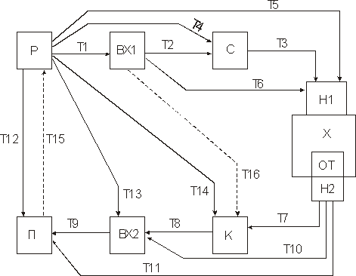
___________перемещение грузов;
-----------------перемещение тары;

Рис. 9.1. Обобщенная структурно-функциональная схема склада

Объем работ, выполняемый на складе в каждый момент времени, может быть различным в зависимости от времени с момента прибытия партии грузов, их количества, а также наличия заказов на выдачу партии грузов. Поэтому состояние, в котором находится склад в зависимости от указанных факторов, а также параметры склада можно определить только в вероятностном выражении. Можно выявить четыре основные технологические операции, выполняемые на складе:
• разгрузка;
• нагрузка;
• сортировка и прием на хранение;
• выдача из хранилища и комплектация.
С учетом этих четырех операций в зависимости от их комбинации возможны 16 различных состояний склада, при которых выполняются различные по характеру работы.
Общая структура складской системы механосборочного производства показана на рис. 9.2.
В начале линий механической обработки обычно предусматривают склад 1 металла и заготовок.
В зависимости от интенсивности грузопотока и производственной мощности цеха это может быть один централизованный склад или ряд специализированных по видам материала или заготовок складов. При размещении нескольких цехов в одном корпусе необходимо рассмотреть целесообразность создания централизованного склада заготовок.
Для хранения заготовок между операциями технологического процесса в условиях единичного и серийного производства служит межоперационный склад 2. Для хранения готовых деталей в структуре сборочного цеха предусмотрен склад 3 с отделением для комплектования деталей в нужном количестве и ассортименте на сборку.
Для хранения и выдачи на сборку комплектующих изделий служит склад комплектующих 4.

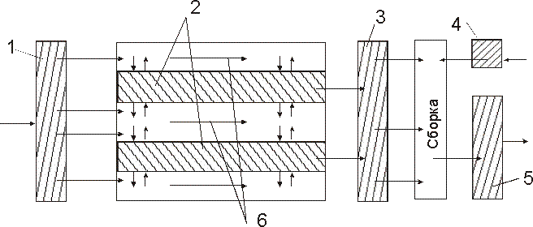
Рис. 9.2. Общая структура складской системы

Собранные и испытанные изделия поступают на склад готовых изделий 5 с экспедицией, где осуществляют окончательное комплектование изделий необходимой документацией, их упаковку и отправку потребителю.
Для поточного производства межоперационный склад 2 не предусматривается. 6 – линии технологического процесса.

9.2.1. Подсистема хранения проката и штучных заготовок

Склады для проката и штучных заготовок организует для механических цехов единичного и мелкосерийного производства.
В массовом производстве склады заготовок обычно предусматривают при заготовительных цехах, а в начале линий механической обработки отводят зону шириной 2-3 м для размещения тары с заготовками.
Склад проката и штучной заготовки размещаю в начале пролетов механического цеха либо в специальном пролете, перпендикулярном к станочным пролетам.
При укрупненном проектировании цехов площадь складов определяют на основании нормативных данных о запасах хранения заготовок, полуфабрикатов и готовых деталей, используя технико-экономические показатели аналогичных складов.
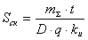
где: - масса заготовок, полуфабрикатов, деталей проходящая через цех в течение года, т.
t – нормативный запас хранения грузов на складе, (календарные дни);
q – средняя грузонапряженность площади склада, т/м²;
D – число календарных дней в году;
k_{и} – коэффициент использования площади;
k_{и} = 0,25 0,3 – при обслуживании склада напольным конвейером;
k_{и} = 0,35 0,4 – при обслуживании стеллажными и мостовыми кранами-штабелерами.
При детальном проектировании складов учитывают номенклатуру заготовок, полуфабрикатов, деталей и определяют основные параметры склада: число ячеек, секций, штабелеров, рабочих мест путем планировки оборудования и определяют число работающих.
При этом определяют запас хранения по каждой группе заготовок:
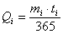
где: - масса поступающих за год заготовок, т.
t – запас хранения, дн.
Далее определяют необходимое число единиц тары для размещения необходимого запаса по каждой группе заготовок:
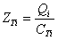
где: - средняя вместимость тары данного типа.
где: - максимальная грузоподъемность выбранного типа тары.
- коэффициент использования тары по грузоподъемности = 0,2 0,85
Число секций стеллажей:
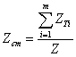;
где: m – число групп заготовок, хранящихся на складе.
Z – число единиц тары, размещаемой в одной секции данного типа стеллажа.
Площадь участков для временного хранения грузов:
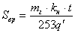
где: - масса поступающих за год (отправляемых) грузов, т;
- коэффициент, учитывающий неравномерность поступления (= 1,3) и отпуска (= 1,5) грузов;
t – время нахождения груза на площадке (2-3 дня).
- грузонапряженности приемной и отпускной площадок, принимая равной половине средней грузонапряженности склада q:
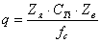
где: Z_{я} – число поддонов, размещаемых в одной ячейке;
С_{Ti} – средняя грузовместимость тары, т.
Z_{в} – число ярусов стеллажей по высоте
f_{c} – площадь занимаемая одной секцией стеллажа, м².

9.2.2. Проектирование подсистемы хранения полуфабрикатов и изделий

В эту подсистему в общем случае входят межоперационные склады, склады готовых деталей и изделий.
Межоперационные склады служат для того, чтобы обеспечить хранение заделов, возникающих на различных операциях технологического процесса в непоточном производстве. Они могут 1) входить в общую структуру централизованного склада, 2) могут являться частью автоматизированных транспортно-накопительных систем, 3) а также могут быть автономными на участках изготовления деталей. Выбор того или иного варианта должен быть тесно увязан с выбором транспортной системы цеха.
Площадь межоперационного склада определяется по формуле:
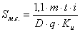;
где: m – масса деталей, обрабатываемых в цех (на участке) в течение года;
t – запас хранения, сут.
i – число доставок полуфабрикатов деталей на склад
где: n – число операций технологического процесса;
D – число календарных дней в году;
q – грузонапряженность склада, Т/м²; (q 15 T/м²).
K_{и} – коэффициент использования площади склада
K_{и} 0,5
Склад готовых деталей служит для накопления и хранения окончательно обработанных деталей, ожидающих поступления на сборку.
Площадь такого склада определяется по формуле:
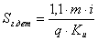
где: т – масса деталей и узлов годового объема выпуска, подлежащих хранению, Т
i – число рабочих дней запаса, сут.
q – средняя грузонапряженность, Т/м².
q = 10 40 T/м²; K_{и} = 0,25 0,30.

9.2.3. Подсистема хранения технологической оснастки и вспомогательных материалов

В составе механических и сборочных цехов предусматривают кладовые специальных приспособлений и инструментов, участок сборки и хранения УСП (УСПО), кладовые вспомогательных (обтирочных и?) материалов.
Обычно самостоятельные кладовые приспособлений и инструментальной оснастки создают в цехах единичного, мелкосерийного и серийного производства при числе станков более 50 единиц, а цехах крупносерийного и массового производств при числе станков более 200.
В противном случае создают общую кладовую инструментов и приспособлений.
ИРК находятся в ведении инструментальной службы завода и служат для снабжения рабочих-станочников и слесарей режущим и мерительным инструментом, а при непоточном производстве еще и приспособлениями (табл. 9.2).
При определении числа кладовщиков исходят из того, что один кладовщик обслуживает следующее число станков:
• в единичном и мелкосерийном – 35 40
• в серийном – 55 65
• в крупносерийном – 75 85
• в массовом – 95 105
При проектировании участка УСП (УСПО) необходимо знать число Z_{пр} сборно-разборных приспособлений, собираемых на участке в течение года.
где: N_{оп} – число операций, выполняемых в цех за год с использованием УСП (УСПО).
m – среднее число запусков заготовок в год.
Площадь участка УСП:
Один слесарь собирает за год до 1000 компоновок УСП. Площадь для 1 слесаря не менее 20 м². Если участок обслуживается двумя и более слесарями, то на одного слесаря берут 12 x 20 м².
Размещают участок рядом со складом приспособлений

Таблица 9.2 Нормы для расчета площади ИРК
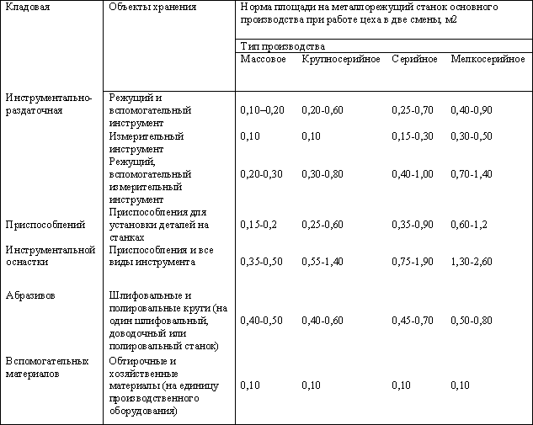
Примечание. Для цехов прецизионной обработки табличные данные надо умножить на k = 1,27

9.2.4. Заготовительное отделение

В заготовительном отделении производится разрезание и центрование заготовок из пруткового материала, обдирка прутков и труб. Заготовительное отделение, если нет централизованного общезаводского цеха (при наличии нескольких механических цехов), располагается совместно со складом материалов и заготовок.
Номенклатуру и потребное количество оборудования заготовительного отделения при проектировании детальным способом определяют на основании операционных карт на заготовительные операции.
Для механических цехов с небольшим числом автоматов, револьверных станков и станков, требующих нарезанных заготовок из пруткового материала, в заготовительном отделении часто достаточно установить ножовочную и циркулярную пилы, отрезной, центровочный, токарно-обдирочный, револьверный (для заострения прутков), правильный и рихтовальный станки, пресс для правки коротких заготовок в призмах и наждачное точило – всего 10 станков.
Удельная площадь принимается равной 25 – 30 м² (на станок), тогда площадь всего отделения (не менее 250-300 м²).
F_{заг.отд.} = (25 30) S_{заг.отд.}
где S_{заг.отд.} – число станков, принимаемое для заготовительного отделения.

Контрольные задания

Задание 9.1.
Какие функциональные подсистемы входят в состав склада?
Задание 9.2.
Формула для определения площади склад проката и штучных заготовок.
Задание 9.3.
Как определить площадь межоперационного склада?

